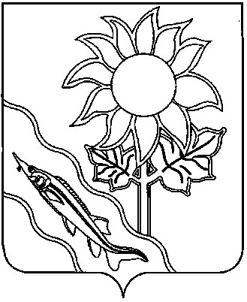 |  | Проект
СОВЕТ МУНИЦИПАЛЬНОГО ОБРАЗОВАНИЯ ЕЙСКИЙ РАЙОН

РЕШЕНИЕ

от _____________________ № ____________________

г. Ейск

О применении меры ответственности в виде предупреждения
к депутату Совета муниципального образования Ейский район
Фартушнему Александру Александровичу

В соответствии с Федеральным законом от 25 декабря 2008 года № 273-ФЗ «О противодействии коррупции», частью 7.3 статьи 40 Федерального закона от 6 октября 2003 года № 131-ФЗ «Об общих принципах организации местного самоуправления в Российской Федерации», руководствуясь частью 7.3-1 статьи 40 Федерального закона от 6 октября 2003 года № 131-ФЗ «Об общих принципах организации местного самоуправления в Российской Федерации»», обращением Губернатора Краснодарского края от 24.06.2024 № 01-09-624/24, статьей 65 Устава муниципального образования Ейский район, Совет муниципального образования Ейский район р е ш и л:
- Применить к депутату Совета муниципального образования Ейский район Фартушнему Александру Александровичу меру ответственности в виде предупреждения, за допущенные правонарушения, связанные с представлением недостоверных и неполных сведений о доходах, об имуществе и обязательствах имущественного характера, при этом искажение данных сведений является несущественным.
- Отделу информатизации администрации муниципального образования Ейский район (Зайцев) разместить настоящее решение на официальном сайте муниципального образования Ейский район в информационно-телекоммуникационной сети «Интернет».
- Настоящее решение вступает в силу со дня его подписания.

Председатель Совета муниципального
образования Ейский район О.М. Вяткин

